

PROGRAMACIÓN

1ºCFGS DAW

HOJA 4

UNIDAD 2

1.- Diseñar una clase llamada **‘ circulo’** que contenga:

* Un atributo privado de tipo float llamado Radio.
* Un constructor que permita declarar objetos sin inicializar y otro que permita declarar objetos de tipo circulo inicializado (con el valor del radio)
* Un método llamado setRadio que permita dar valor al Radio y un método llamado getRadio que permita ver el contenido del Radio.

Ejemplo de ejecución: primero creo un circulo con el constructor sin parámetros y luego establezco un valor del radio y muestro la información. A continuación creo otro circulo pero ya con un radio, es decir, utilizo el constructor con parámetros.

Salida:

Radio del circulo del primer circulo una vez establecido un radio : 6,30 Radio del circulo del segundo circulo nada más crearlo: 10.0

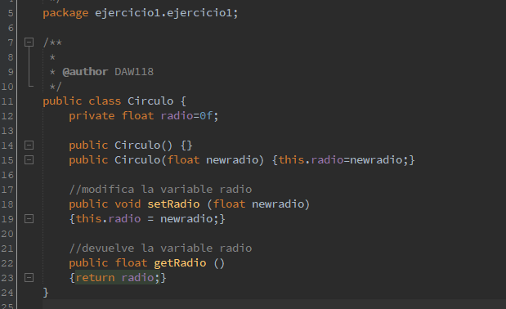

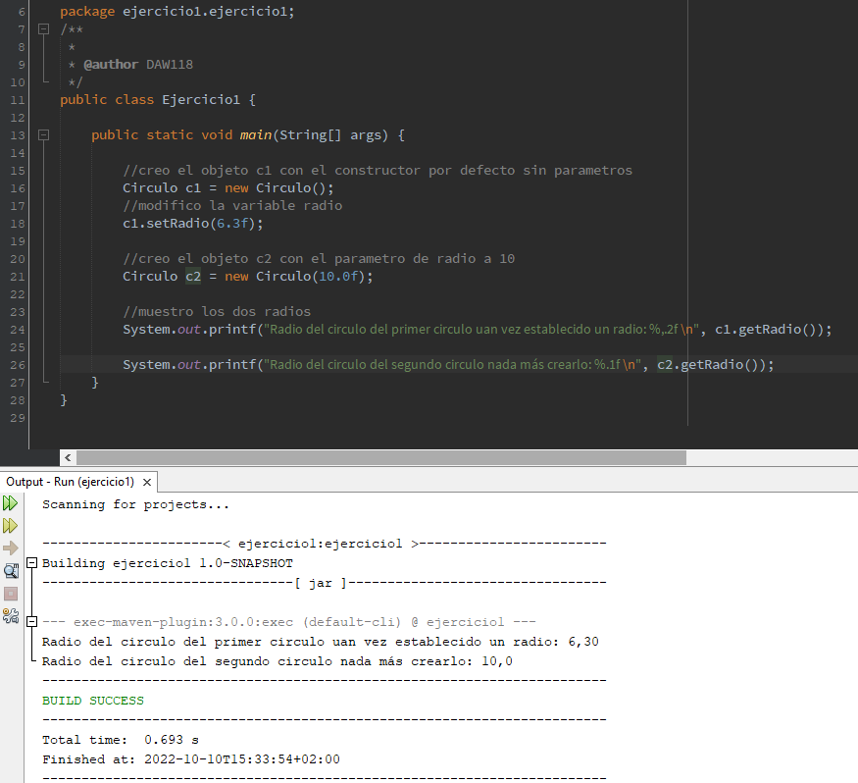

2.- Diseñar una clase llamada **‘coche’** con los atributos privados: matricula y velocidad y los métodos:

* Un constructor que permita declarar objetos de tipo coche inicializado con la matricula y la velocidad pasados como argumentos.
* Otro constructor que permita declarar objetos de tipo coche con la matricula, pasada como argumento y ponga la velocidad a 0.
* Un método llamado acelera que incrementa la velocidad en el valor que pasamos como argumento, otro llamado frena idéntico pero que disminuye la velocidad, controlando siempre que la velocidad no puede ser menor de 0 ni mayor de 120.
* Un método que permita mostrar las letras de la matrícula.
* Un método que permita mostrar la matricula y velocidad del coche. Ejemplo de ejecución:

creo un coche con matricula y velocidad Coche [matricula=1234RET, velocidad=20] creo otro coche solo con matricula

Coche [matricula=4567KKK, velocidad=0] el coche 2 despues de frenar 10 es Coche [matricula=4567KKK, velocidad=0] el coche 1 despues de acelerar 80 es

Coche [matricula=1234RET, velocidad=100]

Las letras que tiene la matricula del coche Coche [matricula=1234RET, velocidad=100] son RET

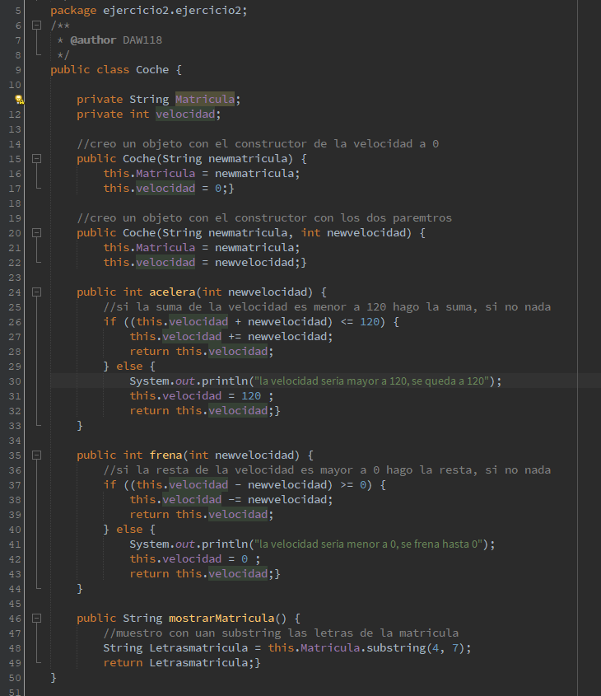

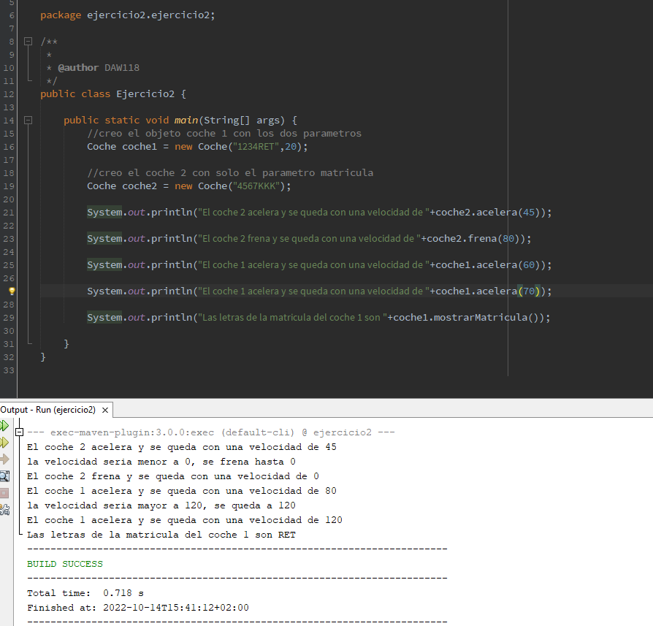

3.- Define una clase **'Monedero'** que permita gestionar la cantidad de dinero de que una persona dispone en un momento dado. La clase deberá tener:

* Un constructor que permitirá crear un monedero con una cantidad de dinero inicial.
* Un método para meter dinero en el monedero
* Otro para sacarlo
* Y finalmente, otro para consultar el disponible

Solo podrá conocerse la cantidad de dinero del monedero a través de este último método. Por supuesto, no se podrá sacar más dinero del que haya en un momento dado en el monedero.Ejemplo de ejecución:

creo mi monedero con 20 euros Añado al monedero 10,4 euros tienes = 30,40

Intento sacar 50 euros No hay saldo suficiente tienes = 30,40

Intento sacar 20 euros

tienes = 10,40

